反馈抑制器
DX5012
用
户
手
册

_{V1.0}

上海大因多媒体技术有限公司

安全须知
请先阅读所有说明，然后再尝试打开包装，安装或在连接电源之前，请操作本设备。打开包装并安装设备时，请记住以下几点：
＊始终遵循基本的安全预防措施，以减少火灾风险，电击和人身伤害。
＊为避免起火或电击危险，请勿将本机淋雨，潮湿或将本产品安装在靠近水的地方。
＊切勿将任何液体溅到本产品之上或之中。
＊切勿通过任何方式将任何物体塞入本产品设备上的开口或空槽，因为可能会损坏单元内部零件。
＊请勿将电源线连接到建筑物表面。
＊仅使用随附的电源设备。 如果电源已损坏请勿使用。
＊请勿在电源线上放置任何物品在或放置在人行走的通道上。
＊为防止设备过热，请勿将所有设备堆叠在一起或提供通风并允许足够的空间使空气在设备周围流通。

一、本机特点
- 每通道最多可设12个动态陷波器，12个PEQ。分辨精度1HZ，工作
- 频率20Hz-20KHz。
- 24BIT高性能A/D及D/A转换。
- 响应时间快中慢3速可设定，陷波器Q值两档自动选取。
- 自动扫描啸叫点并抑制。
- 噪声门功能可抑制系统微弱噪声干扰。
- 输入压缩功能，消除反馈同时更可扩展人声动态。
- 每通道，增益-80dB到0dB。
- 每路设有四档移频选择，配合陷波器使用，防啸叫效果出类拔萃

二、产品功能介绍

2.1前面板名称及其功能介绍
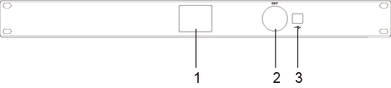
1、彩色液晶触摸显示屏 输出信息和各种正在调整的参数
2、数码编辑轮 左右旋转用于各参数界面的参数数值调节，按下为确认键
3、USB外部接口 USB外部接口可连接电脑用于程序更新或由PC端软件直

2.2后面板名称及其功能介绍

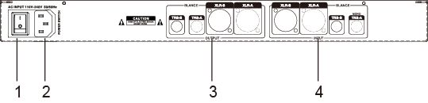
1、电源开关
2、电源插座—本机交流电输入端。
随机已提供了一条能与之配合的电源线
3、输出接口
4、输入接口

三、系统连接图
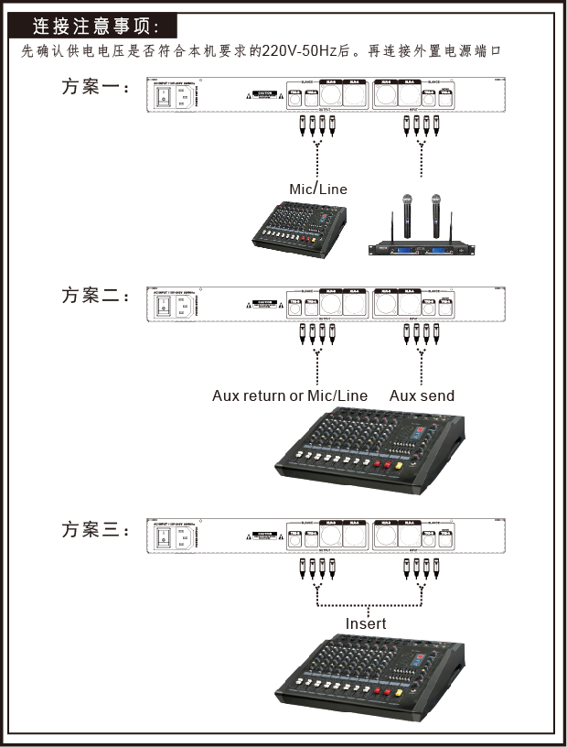

四、软件操作与应用

4.1编辑界面及参数说明
接通电源，开机屏幕显示如下参数：
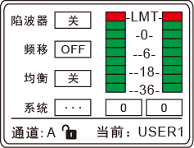
开机界面显示本机基本参数和状态，画面清晰简洁，调试方便。
此界面下当本机接收到音乐信号时，电平指示灯会跳动。通过面板上的旋钮选中需要的菜单，按下旋钮当下菜单呈蓝色时，此时可左右旋转调节参数，再按下旋钮菜单呈橙色时可返回主菜单。

4.2系统菜单
选中系统菜单后，旋转按钮进入系统调置菜单，如下图：
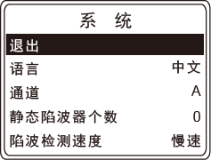

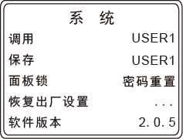

4.3主菜单说明
频移：OFF,FBX2,FBX4,FBX6,FBX8

4.4系统单说明
1、语言：中文或英文。
2、静态陷波器个数：静态陷波器，0到8个可调。
3、陷波检测速度：慢速，默认，快速。
4、噪声门，范围：关，-60到0dB。
5、压缩器，范围：关，-40到+18dB。
6、调用，20组。
7、保存，20组。

4.5面板锁说明
1、密码重置：本机默认初始密码为“1111”。
2、一级锁：设置一级锁后，本机只有增益参数可调。
3、二级锁：设置二级锁后，本机所有参数不可调
5.6 PC软件操作说明
PC端界面简洁明快，通道A/B各项数据单独可调。每个通道中的均衡可调，增益可调，频点可调，如下图示：
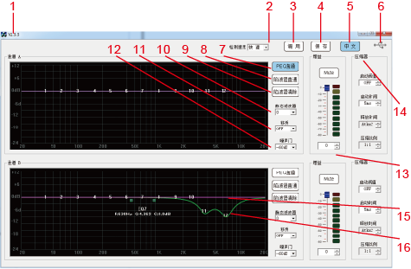
1、PC软件版本号。
2、检测速度：自动陷波器检测啸叫点的灵敏度。
3、调用：调用机器内部已保存的其中一组模式。
4、保存：将本设备当前设置的数据进行存档。
5、中文/英文：显示语言选择。
6、联机：PC连接操控功能按键。
7、PEQ直通：对手动陷波器已设置的PEQ频点数据进行旁路或恢复。
8、陷波器直通：对自动陷波器检测到的啸叫点数据进行旁路或恢复。
9、陷波器清除：对自动陷波器检测到的啸叫点数据进行清除。
10、静态滤波器：对已自动陷波的啸叫点进行固化，共可固化8个点。
11、移频：通过整体移动频段进行防啸叫处理。
12、噪声门：启动电平信号的门阀。
13、增益：对电平信号大小的控制或静音。
14、压缩器：对超过阀值得电平信号进行压缩。
15、自动陷波器状态曲线。
16、手动PEQ状态曲线。
五、技术参数
模拟输入 | 2CH-XLR和1/4″TRS（母）输入，电子平衡/不平衡
输入阻抗 | 平衡47Ω，不平衡20KΩ
最大线路电平输入 | +18dBu
模拟输出 | 2CH-XLR和1/4″TRS（母）输入，电子平衡/不平衡
输出抗阻 | 平衡＞120Ω，不平衡＞60Ω
最大输出电平 | +20dBu
频率响应 | 20Hz-20KHz,±0.3dB
信噪比 | ＞105dB(A)
动态范围 | 103dB
总谐波失真+噪声 | 0.005%,1KHz;20Hz-10KHz,0.01%;10KHz-20KHz,＜0.025%
工作电压 | 110V/220V/AC 50Hz/60Hz
接口 | 输入3芯XLR母插座/6.3插咀  输出3芯XLR公插座/6.3插咀  USB接口 电源插口3芯IEC插座、电源90至240V 50/60Hz、耗电量＜30瓦
净重 | 2.3KG
包装尺寸 | 530×80×250mm

六、故障与检修
注意：为了避免在运输途中给您造成不必要损失，当本机出现故障时，并不一定是本机的问题。在送维修之前请先按下列方法检查，待确定故障后再将本机包装好返回本公司售后维修服务中心，我们将愿为您提供热情维修服务。
